设备家具固定资产申报系统使用说明

1、第一步，登录设备家具固定资产申报系统。
（1）打开国有资产与实验室管理处主页（http://sbc.upc.edu.cn/），点击左侧办公自动化栏目下固定资产申报系统，登录数字石大进行申报。
（2）或直接登录数字石大（http://i.upc.edu.cn），点击右侧应用列表-常用应用-资产申报系统，即可进行申报。（注意：若用户首次使用，先点击应用列表右侧添加按钮，选择资产申报系统，添加至常用应用。）
注意：用户登录时，账号为教工身份证号或工号，初始密码为身份证号除X之外的后六位数字。
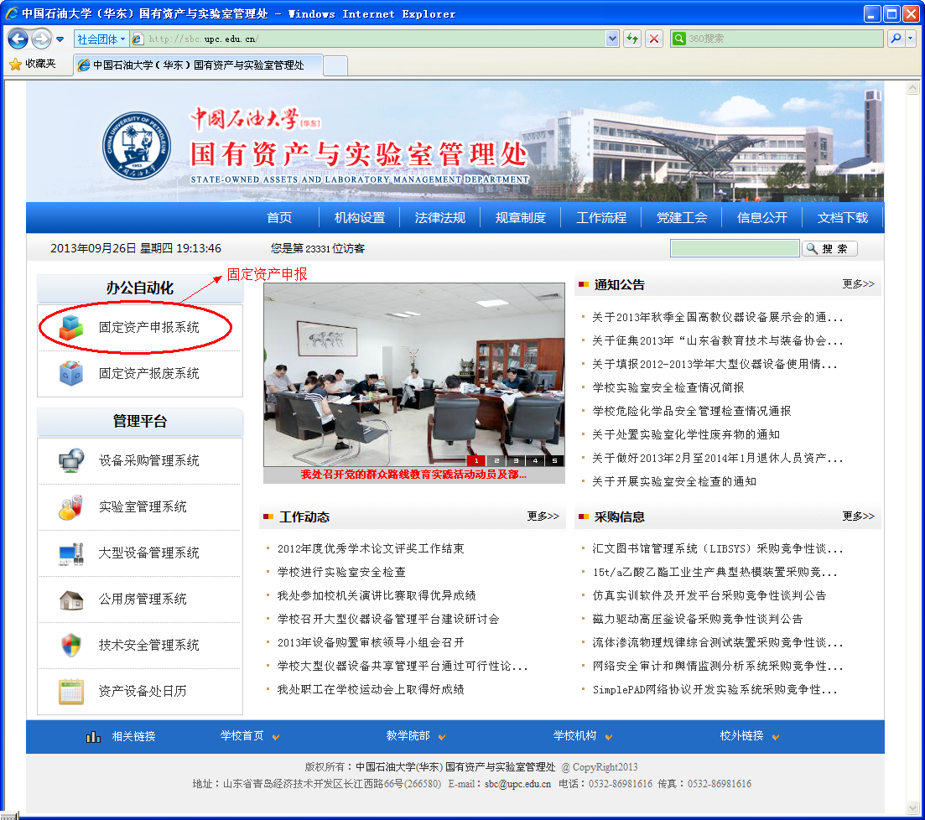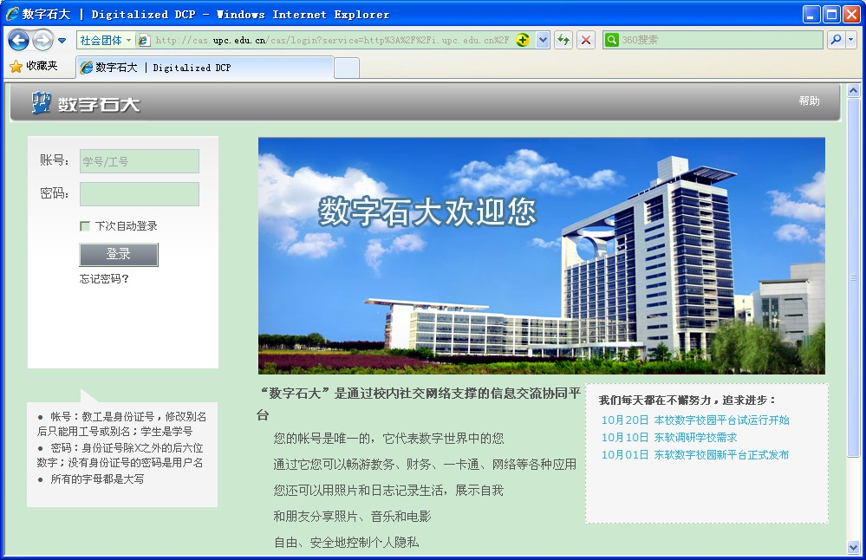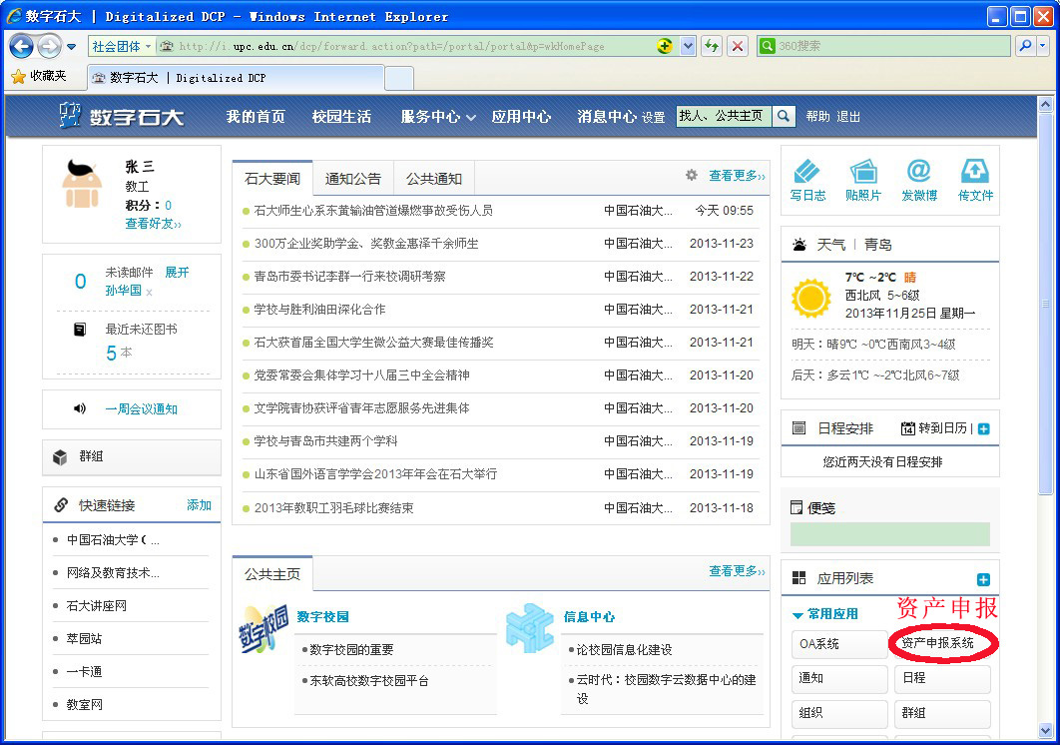
2、第二步，完善个人信息。如果用户第一次登录该系统，请先完善个人信息，包括选择三级单位以及填写手机、办公电话、邮箱，其中手机和办公电话至少有一项要求不能为空。
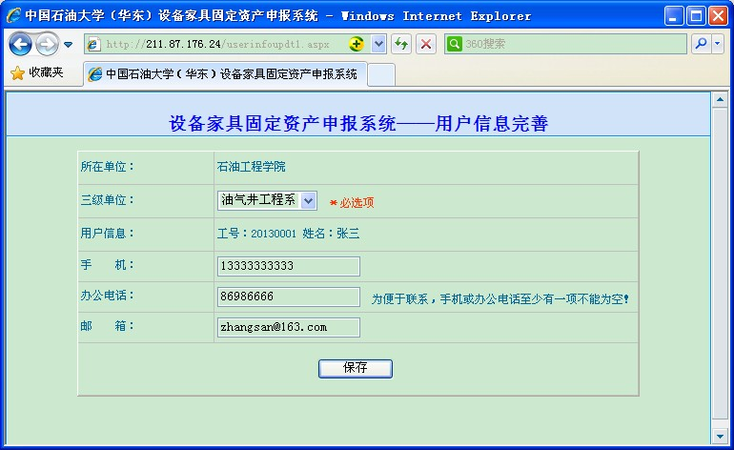
3、第三步，用户登录系统后，填写设备家具申报单。在填写设备家具申报单时，注意要选择申报类别和校区，申报类别包括：申报设备、申报家具和设备增值，校区包括：东营和青岛校区。以下以设备申报为例进行说明。
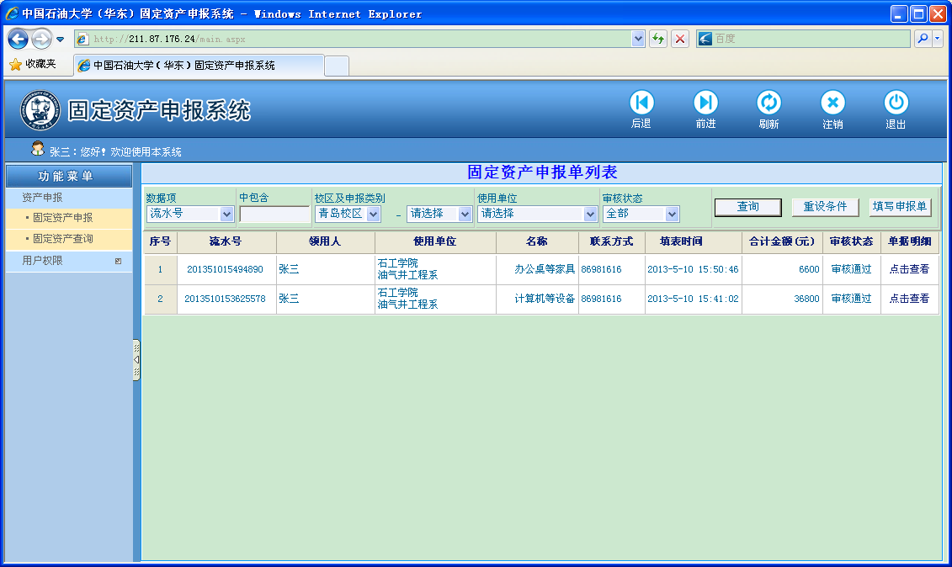
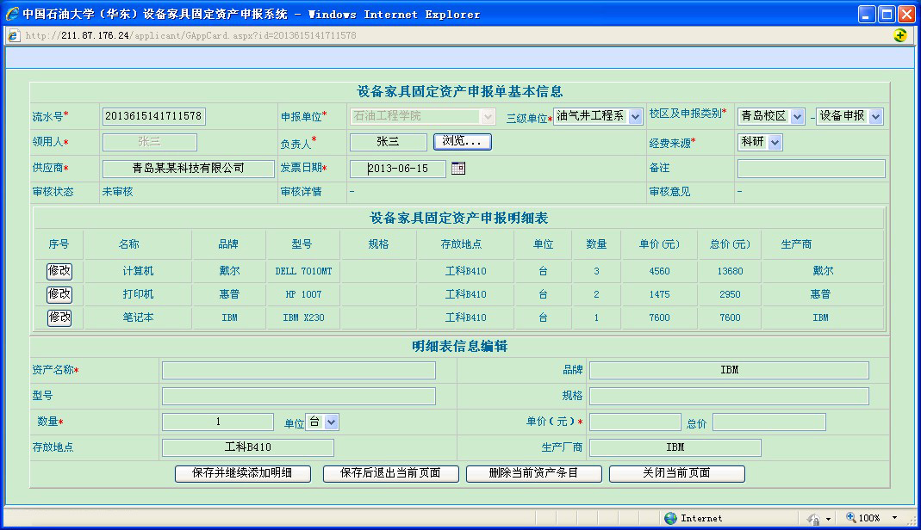
4、第四步，设备家具申报单填写完毕提交以后，由国有资产与实验室管理处设备管理科进行审核，审核通过后，用户方可进行打印（A4纸即可），然后由领用人和负责人签字，并随发票一起送交设备管理科。
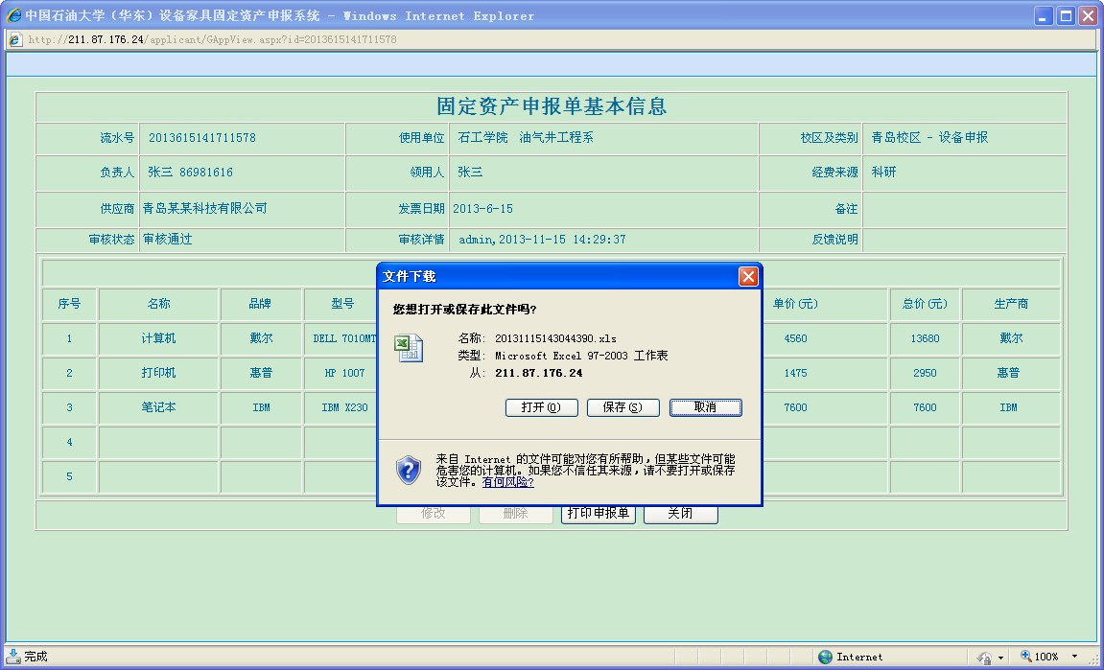
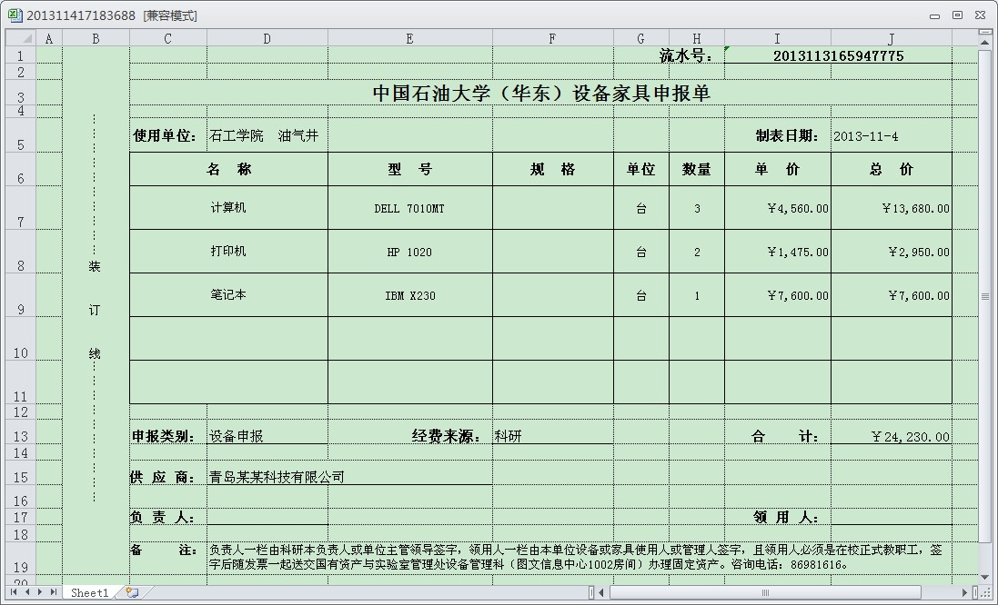
5、第五步，设备管理科根据用户提交的设备家具申报单和发票进行核对，确认无误后，办理资产编号手续，打印设备家具入账单，并在审核人一栏签字或盖章。
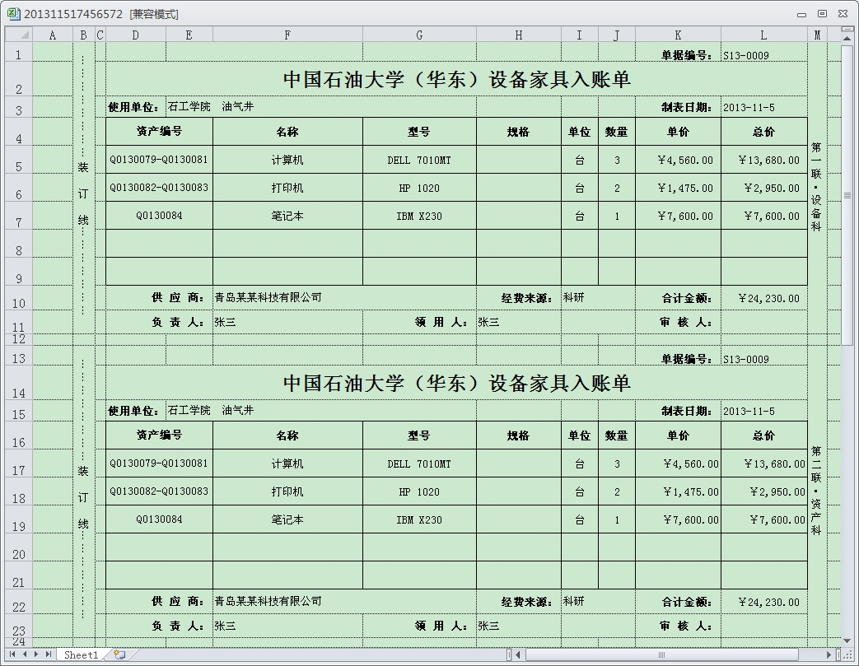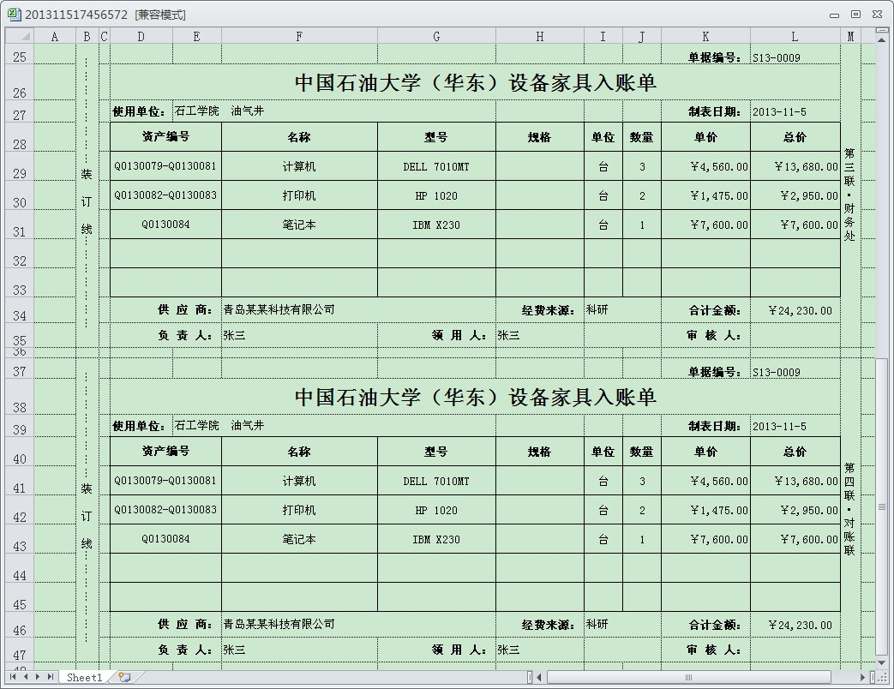
6、第六步，用户根据发票和设备家具入账单到国有资产管理科加盖固定资产章，然后到财务处办理报账手续。此外，用户可以随时登录设备家具固定资产申报系统查看已办理设备家具固定资产明细。
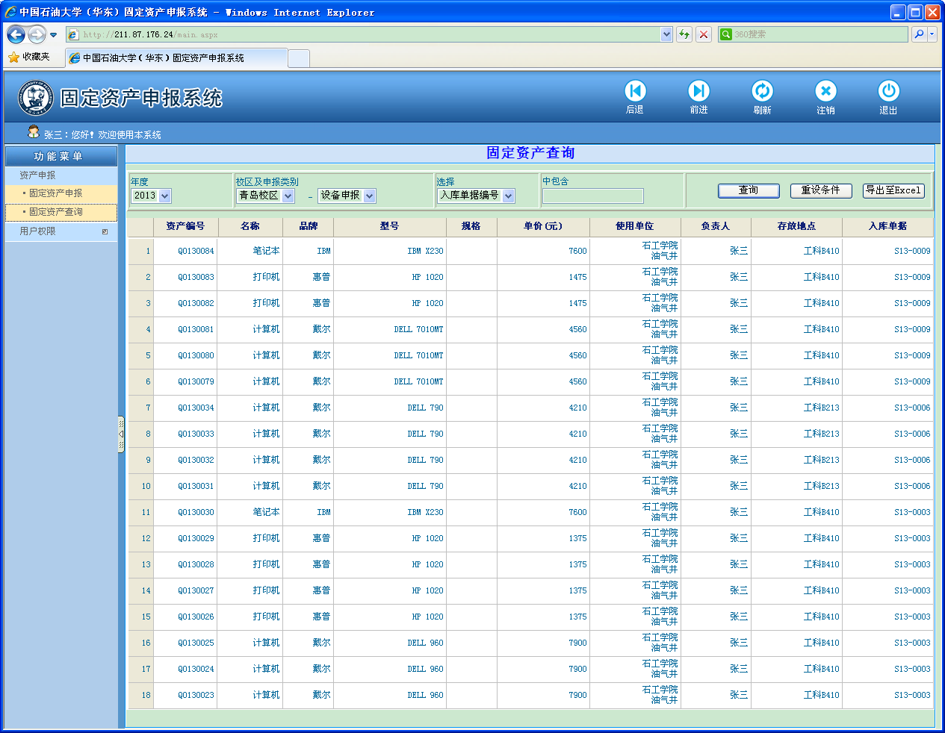
7、注意事项：
（1）用户首次登录完善信息时，请将三级单位、手机、办公电话、邮箱填写正确，以便在资产申报过程中出现问题时，能及时沟通。
（2）填报设备家具申报单时，其中设备金额单价应在1000（含）元人民币以上，家具金额单价不限，并且设备家具单价金额都应是含税金额，此外，在填报时，一定要对校区和申报类别进行认真选择，且每个申报单的校区、申报类别、经费来源、领用人、负责人等必须唯一，其中领用人限定为申报用户，负责人为二级单位主管领导或者项目负责人。
（3）用户在国有资产与实验室管理处办理完设备家具入账手续后，需及时到财务处办理报账手续，并且在办理报账手续过程中如遇到金额不符等问题，应及时与国有资产与实验室管理处设备管理科联系，以确保账账相符和账实相符。
（4）设备家具入账单一式四联：第一联由设备管理科留存，第二联由国有资产管理科留存，第三联由财务处留存，第四联为对账联，用户到财务处报账时由财务处暂时留存，定期由国有资产管理科取回，以便对账使用。
（5）以上系统功能截图以设备申报为例，家具申报流程请参照设备申报。此外，用户办理设备增值时，需提供之前所购设备的固定资产编号。

